1. **Task 1**
2. **Basic equation**
3. Refer to the circuit below.
4. 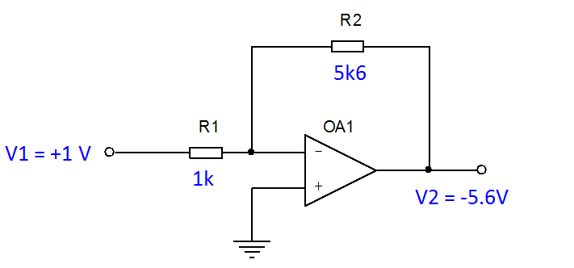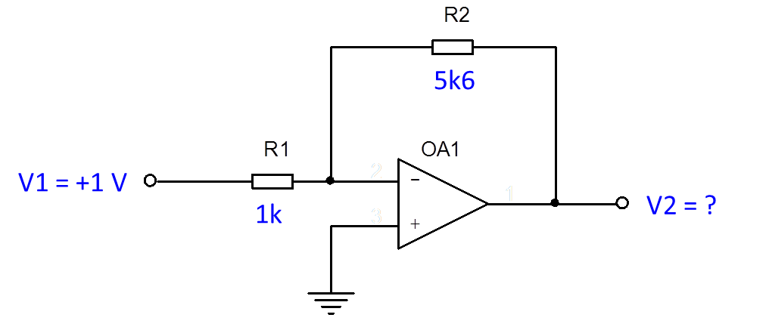Given the values of the input voltage V1 and the resistors calculate the output voltage V2.

|  |
| --- |
| 1. **Your calculation:** |
| 1. **The output voltage V2 is: -5,6 V** |

**Task 2**

1. **Word search puzzle**
2. Translate the following words and then find their English equivalents in the grid below.

|  |  |
| --- | --- |
| **Czech** | **English** |
| ZÁPORNÝ | NEGATIVE |
| INVERTUJÍCÍ | INVERTING |
| ZESÍLENÍ | GAIN |
| ODPOR | RESISTANCE |
| REZISTOR | RESISTOR |
| KLADNÝ | POSITIVE |

1. 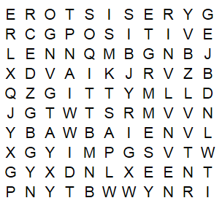 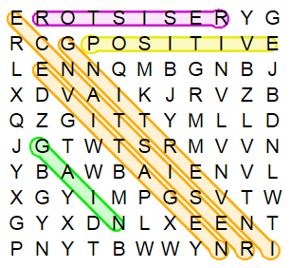
2. **Task 3**
3. **Calculations**
4. Refer to the circuit above.
5. Use the values of the input voltage and the resistors in the table below. Calculate the output voltage V2 and the input resistance Rin.

|  |  |  |  |  |
| --- | --- | --- | --- | --- |
| 1. **V1** | 1. **R1** | 1. **R2** | 1. **V2** | 1. **Rin** |
| 1. +0.65V | 1. 2k7 | 1. 27k | 1. -6.5V | 1. 2k7 |
| 1. -0.22V | 1. 820 | 1. 12k | 1. +3.22V | 1. 820 |
| 1. -6.1V | 1. 10k | 1. 10k | 1. +6.1V | 1. 10k |
| 1. +10mV | 1. 1k | 1. 100k | 1. -1V | 1. 1k |
| 1. -6mV | 1. 1k8 | 1. 120k | 1. +400mV | 1. 1k8 |

1. Metodický list
2. **Nastavení tisku a zobrazení skrytého textu:**

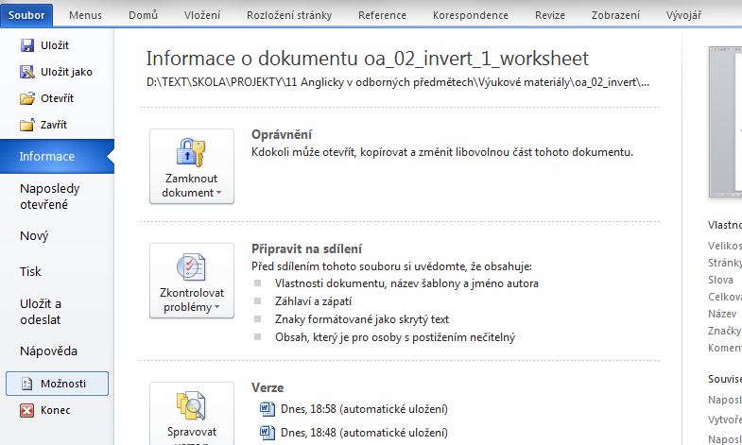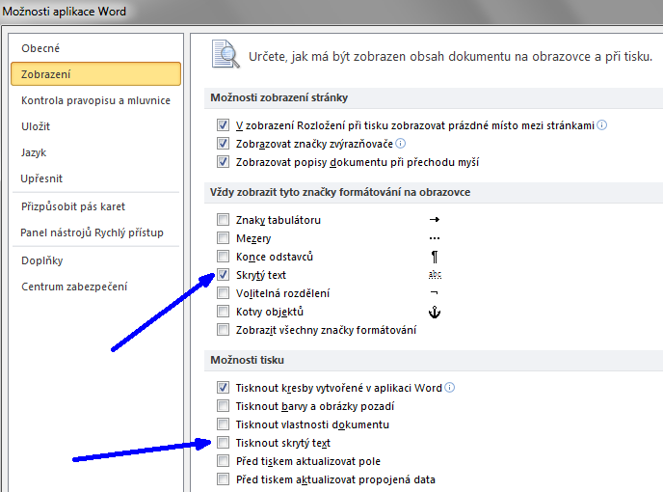

1. Ve vodorovné nabídce aplikace Word zvolte *Soubor*.
2. V rozbalené svislé nabídce zvolte *Možnosti*.
3. V okně *Možnosti aplikace Word* zvolte *Zobrazení*.
4. Ve skupině *Vždy zobrazit tyto značky* ... nechte položku *Skrytý text* zaškrtnutou stále. Díky tomu vždy na obrazovce uvidíte správná řešení.
5. Ve skupině *Možnosti tisku* položku *Tisknout skrytý text*

* zaškrtněte při tisku pro učitele (vytiskne se včetně řešení)
* nezaškrtněte při tisku pro žáky (vytiskne se bez řešení)

1. **Kontrola, jak bude nebo nebude vytisknutý skrytý text:**
2. Ve vodorovné nabídce aplikace Word zvolte *Soubor*.
3. V rozbalené svislé nabídce zvolte *Tisk*. V pravé části obrazovky (viz modrá šipka) vidíte náhled souboru tak, jak bude vypadat po vytisknutí.
4. 